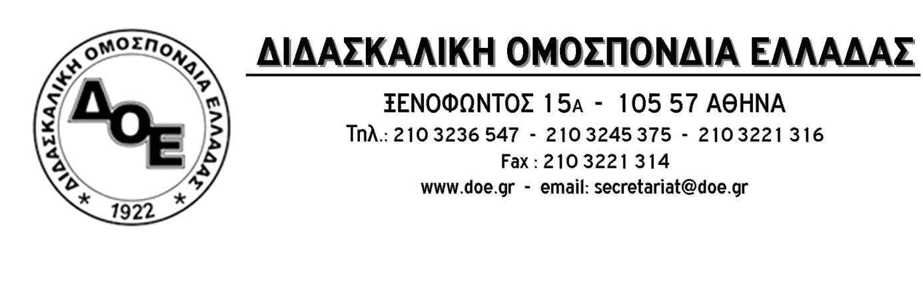
Αρ. Πρωτ. 1447 | Αθήνα 8/3/2021  Προς  Τους Συλλόγους Εκπαιδευτικών Π.Ε.

Ψήφισμα καταγγελίας για το όργιο αστυνομικής βαρβαρότητας στη Νέα Σμύρνη
Το Δ.Σ. της Δ.Ο.Ε. καταγγέλλει τις ανεκδιήγητες πράξεις αστυνομικής βίας που διαδραματίστηκαν την Κυριακή το μεσημέρι στην πλατεία και το Άλσος της Νέας Σμύρνης. Αστυνομικοί της ομάδας ΔΙΑΣ, κυνήγησαν, ξυλοκόπησαν, απείλησαν και συνέλαβαν νεαρούς πολίτες αυθαίρετα, απρόκλητα και χωρίς κανένα λόγο, μπροστά στα μάτια οικογενειών και μικρών παιδιών.
Σύμφωνα με τις περιγραφές αυτοπτών μαρτύρων, τα σχετικά δημοσιεύματα και την καταγγελία του Συλλόγου Εκπαιδευτικών Π.Ε. Νέας Σμύρνης, αστυνομικοί της ομάδας ΔΙΑΣ εμφανίστηκαν στην πλατεία, τη στιγμή που οικογένειες, μικρά παιδιά και πολύς κόσμος είχε βγει για βόλτα, επιβάλλοντας αυθαίρετα πρόστιμα, παρενόχλησαν οικογένεια με παιδιά γιατί καθόταν σε παγκάκι, ενώ όταν αντιλήφθηκαν ότι ένας νεαρός τους βιντεοσκοπούσε με το κινητό του, κάλεσαν ενισχύσεις και τον κυνήγησαν. Οι αστυνομικές δυνάμεις επιδόθηκαν σε βίαιες επιθέσεις και πραγματοποίησαν προσαγωγές. Οι βιντεοσκοπημένες εικόνες που παρουσιάζουν τον άγριο ξυλοδαρμό νεαρού άνδρα οι οποίες προβάλλονται στα Μ.Μ.Ε. δείχνουν την απίστευτη βαρβαρότητα των αστυνομικών.
Η ειρηνική διαδήλωση που έγινε αμέσως μετά, διαλύθηκε βάναυσα με επίθεση της αστυνομίας έξω από το Δημαρχείο.
Οι αστυνομικές δυνάμεις προχώρησαν σε συλλήψεις με αναίτιες και ανυπόστατες κατηγορίες. Μεταξύ των συλληφθέντων είναι και συναδελφος εκπαιδευτικός, η αναπληρώτρια δασκάλα του 7^{ου} Δημοτικού Σχολείου Νέας Σμύρνης, Νιόβη Καλοκύρη η οποία μαζί με φίλο της βρισκόταν στο Άλσος για άθληση, έχοντας στείλει το ανάλογο sms. Την ώρα που έφευγαν είχαν την ατυχία να βρεθούν μπροστά στους αστυνομικούς που έπιαναν κόσμο «στο σωρό». Τους έχουν απαγγελθεί κατηγορίες για «βία κατά υπαλλήλων και δικαστικών προσώπων από κοινού, απλή σωματική βλάβη τετελεσμένη από κοινού, εξύβριση κατά συναυτουργία, παραβίαση των μέτρων για την πρόληψη ασθενειών και αντίσταση κατά της αρχής»(!!!) ενώ τις ίδιες copy paste κατηγορίες αντιμετωπίζουν και οι 11 συλληφθέντες.
Ντροπή και αίσχος!
Είναι φανερό ότι η κυβέρνηση καθώς φοβάται την έκφραση της λαϊκής οργής που γεννά η συνολικότερη κατάσταση (διαχείριση πανδημίας, lockdown, κατεδάφιση των εργατικών και δημοκρατικών δικαιωμάτων) επιχειρεί με την ένταση της καταστολής να χτυπήσει τις κινητοποιήσεις πριν προλάβουν να εκδηλωθούν και να αναγκάσει, με τη βία και το φόβο, το λαό να σιωπήσει.
Το Δ.Σ. της ΔΟΕ δηλώνει ότι στηρίζει τη συνάδελφο αναπληρώτρια εκπαιδευτικό (και νομικά), καταγγέλλει τις αναίτιες συλλήψεις, απαιτεί να αποσυρθούν άμεσα οι κατηγορίες και να διαγραφούν όλα τα πρόστιμα που επιβλήθηκαν.
Απαντάμε, αντιστεκόμαστε, αντιδρούμε συλλογικά..

